Лабораторная работа 2

Кузнецов Антон

ИВТ 4 группа 1

**Анализ инструментов для создания инфографики:**

|  |  |  |  |  |  |  |  |  |  |
| --- | --- | --- | --- | --- | --- | --- | --- | --- | --- |
| **Название** | **Ссылка** | **Регистрация** | **Языки** | **Мобильное приложение** | **Инструкция** | **Видео инструкция** | **Типы графики** | **Платные**  **элементы** | **Форматы** |
| Plotly | [url](https://plotly.com/) | Есть платная и бесплатная версии. | eng | - | [url](https://dash.plotly.com/) | + | диаграмма,  столбчатые диаграммы,  тепловая карта | + | png, pdf, svg, esp |
| FusionCharts | [url](https://www.fusioncharts.com/) | бесплатная | eng | - | [url](https://www.fusioncharts.com/dev/getting-started/plain-javascript/your-first-chart-using-plain-javascript) | [url](http://www.youtube.com/watch?v=rkVRq4vWXxM) | Диаграммы с несколькими сериями  Комбинированные диаграммы  График в реальном времени  Манометры  Карты  Тепловая карта  Диаграмма Ганта | Multi-series Charts  Combination Charts  Real-time Chart  Gauges  Maps  Heatmap  Gantt Chart | - |
| ChartJs | [url](https://www.chartjs.org/) | бесплатная | eng | - | [url](https://www.chartjs.org/docs/latest/) | [url](https://www.youtube.com/watch?v=fpn8nx9oqsM) | - | График,  Гистограмма,  Радарная диаграмма,  Пончики и круговые диаграммы,  Полярная карта,  Пузырьковая диаграмма,  Диаграмма рассеяния,  Диаграмма с областями,  Смешанные типы диаграмм | html, js |
| DataHero | [url](https://datahero.com/) | бесплатная | eng | - | [url](https://help.datahero.com/hc/en-us) | [ссылка](https://help.datahero.com/hc/en-us) | [ссылка](https://youtu.be/_hPkdJy6_1M) | круговая диаграмма,  столбчатые диаграммы,  тепловая карта | png |

**Создание визуализаций из пунктов 4-7:**

**Инструмент:** <https://infogram.com>

Табличная визуализация

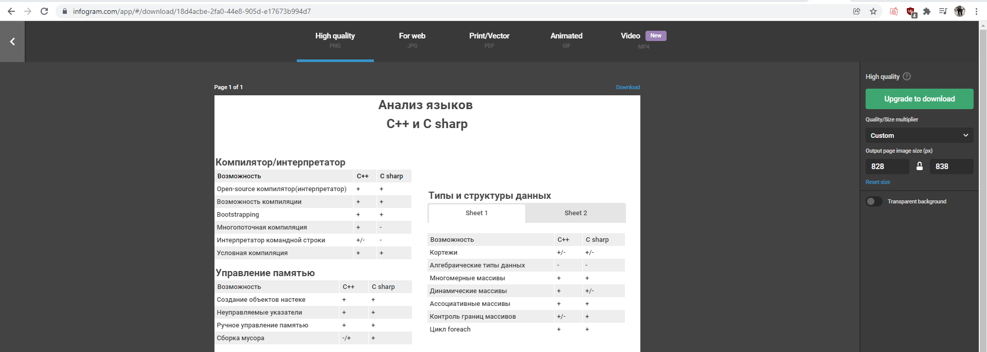

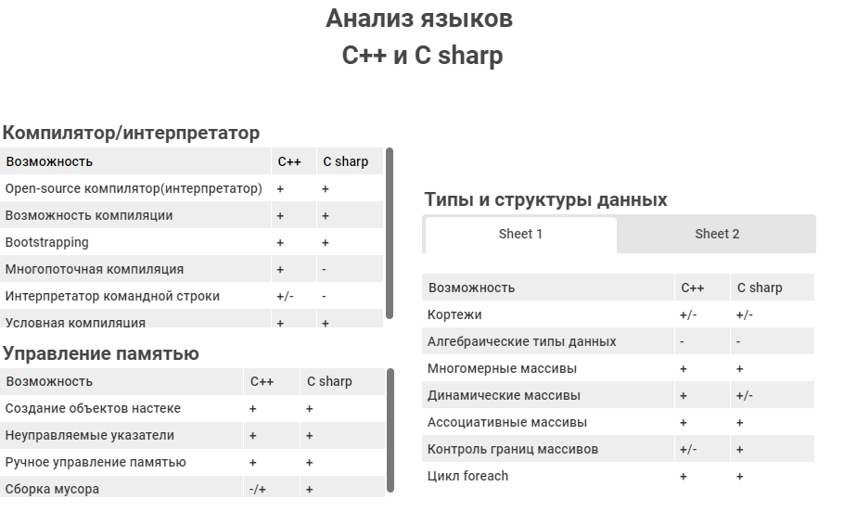

**url:** <https://infogram.com/table-chart-1ho16vo1kwwex4n?live>

**Визуализация диаграммой, временной шкалой и карта-схемой**

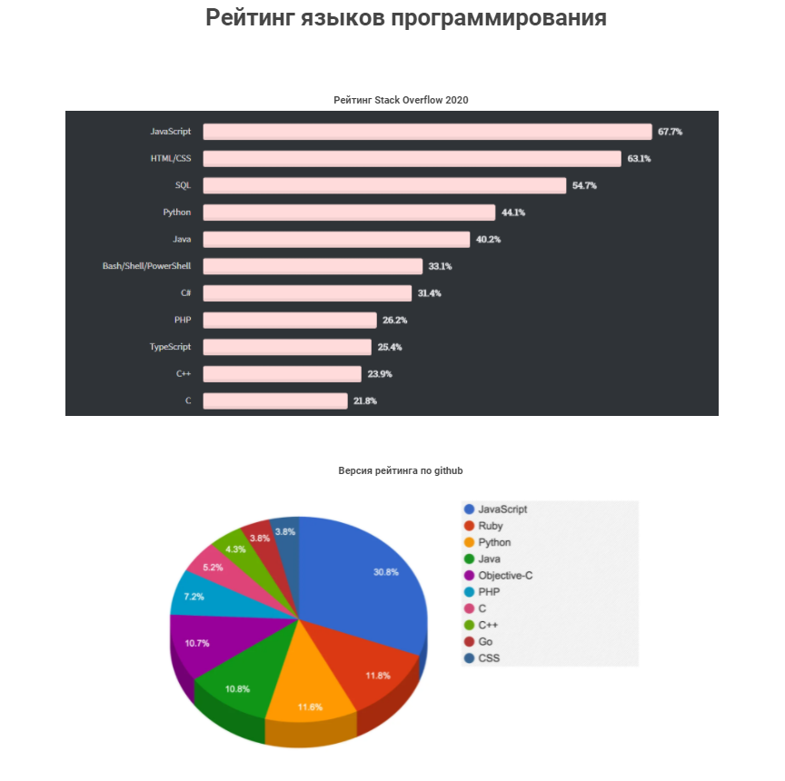

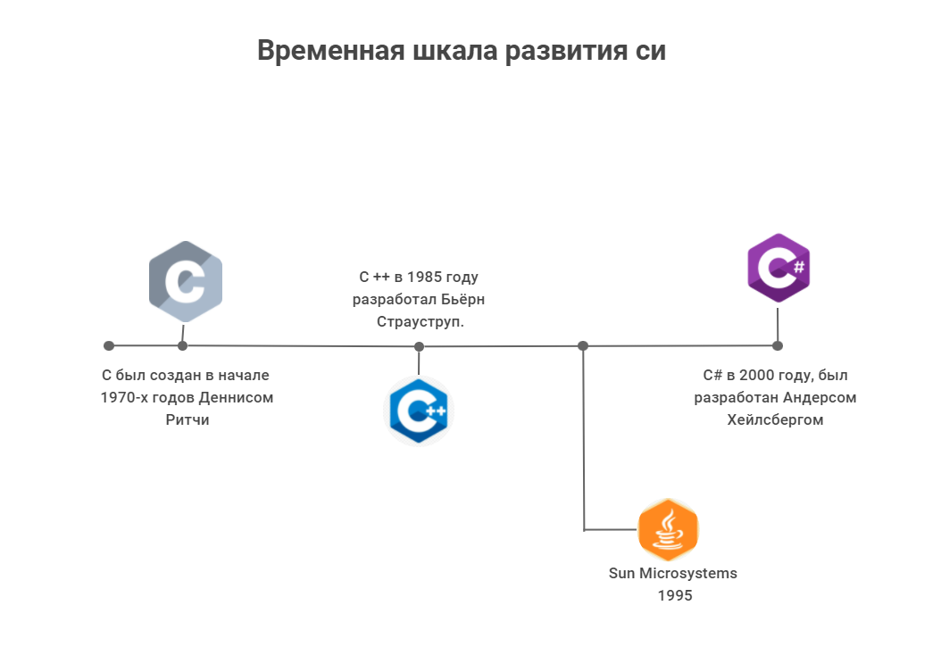

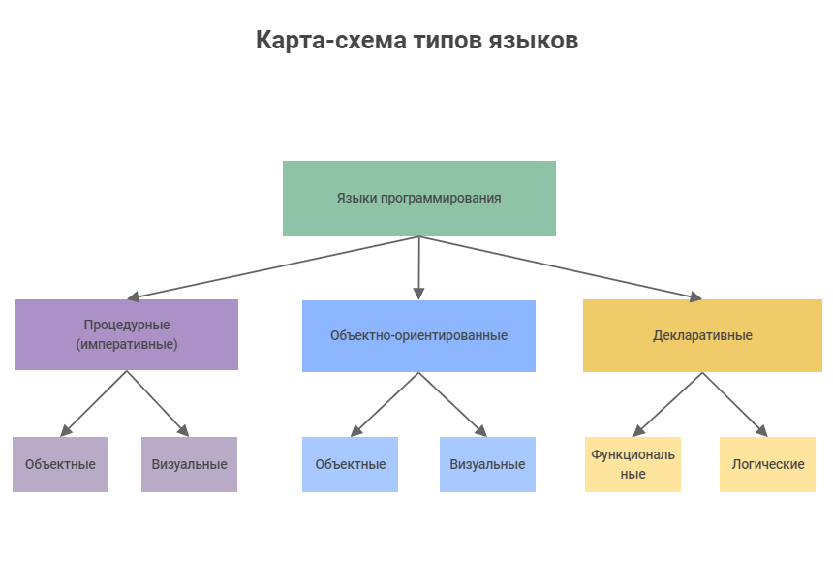

**Ссылка на визуализации диаграммой, временной шкалой и карта-схемой:**

<https://infogram.com/diagramma-vremennaya-shkala-karta-shema-1hzj4o3w7qpv34p?live>